C语言程序设计 第三周预习卡

# 学习目标：

|  |  |
| --- | --- |
| **内容** | **能力要求** |
| 1. 数组定义的方法 2. 数组元素的引用方法 3. 数组的初始化方法 4. 冒泡排序算法 5. 选择排序算法 6. 数组与函数 7. 字符串的概念 8. 字符数组的初始化方式 9. 字符串函数族 | 1. 能运用数组和循环对批量数据进行处理 2. 能理解多维数组并运用其解决实际问题 3. 能运用字符串函数对文本性数据进行处理 4. 能运用排序算法对数据进行排序 5. 能运用函数和数组批量处理数据 |

# 学习要求

在“中国大学MOOC”完成课程2.1和2.2.5的视频内容和测验的学习。

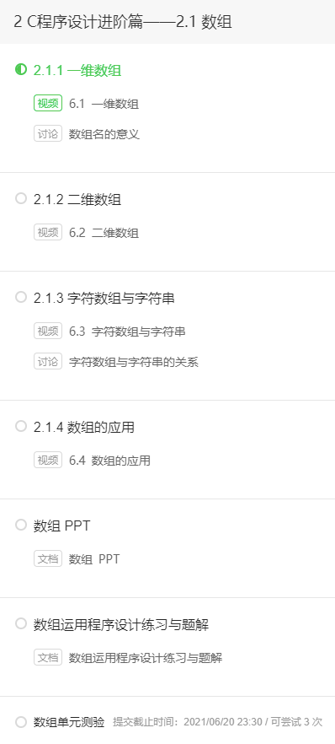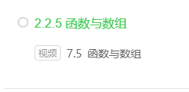

# 回答以下问题

1. 如何定义一个数组（包括多维数组）？定义时有什么注意事项？请举例说明。

数据类型 数据名[ ][ ];

数据类型 数据名[ d ];

d 是一个常数；

e.g. int arr[8];

char str[10];

可以省一维数组下标；

1. 给数组（包括多维数组）做初始化有几种方式？有何可以省略的部分？请举例说明

有三种方式；

Int arr1[5]; arr1[0] = 0; arr1[1] = 1; arr1[2] = 2; … arr1[4] = 4;

Int arr2[5] = {0,1,2,3,4};

Int arr3[5];

For(int i = 0; i < 5; i++) arr3[i] = i;

可以省略一维数组下标；

1. 引用数组元素时，下标超过数组长度属于语法错误么？我们如何避免？为什么要避免？

如果下标越界，则会产生不可预料的后果，如段错误（Segmentation Fault），或者修改预期以外的变量

1. 数组名是变量还是常量？他的具体物理意义是什么？

常量；

连续空间存储；

1. 字符串常量的语法格式是什么？和字符常量有何不同？

Char str1[] = “this is string”;

普通数组字符个数是确定的，而字符串没有给出有效的字符个数；

1. 给字符数组做初始化有几种方式？请举例说明

三种；与数字数组的初始化一样；

1. 什么是字符串结束符？

\0 或 0

1. 字符串函数有哪些？各有什么功能？

Strcpy(dest, str) : 将str字符串复制到dest

Strcat(dest, str) : 将str字符串加到dest；

Strlen(str) : 找出字符串或字符数组的实际有效个数，不含\0

Strcmp(str1, str2) : 比较str1 和 str2 （ASCII码）；

0 ： str1 == str2；

+ ： str1 > str2;

* : str1 < str2;

1. 冒泡排序是怎样一种排序？排序过程是怎样的？



将相邻两数进行比较，把较大的数放在后面，再  
与下一个数进行比较，直至比较完所有的数的方式寻  
找最大值

1. 选择排序是怎样一种排序？排序过程是怎样的？



1. 二维字符数组是否可以理解为是元素为字符串的数组？

可以；

1. 数组可否作为函数的参数呢？

可以；

# 预习总结

（这里建议建议用思维导图等来表示所学内容，辅以实例。）

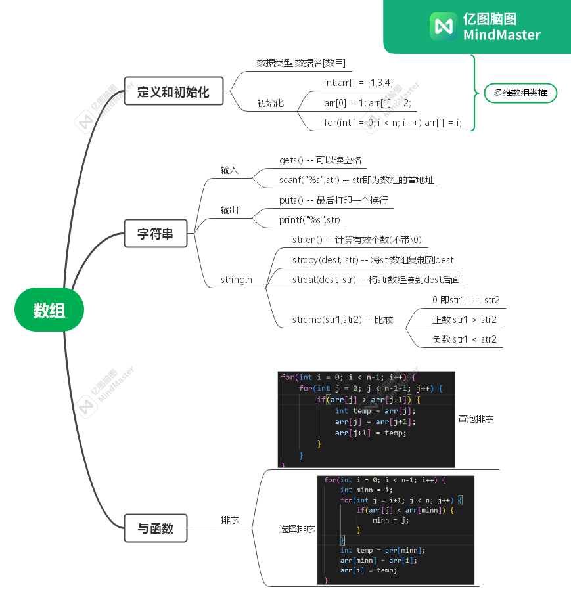

# 尚未解决的疑惑